LAPORAN PRAKTIKUM INTERNET OF THINGS (IoT)

Fakultas Vokasi, Universitas Brawijaya

**Praktik Pembuatan rangkaian Lampu Lalu Lintas (Traffic Light)**



*Dina Hanifa*

*Fakultas Vokasi, Universitas Brawijaya*

*Email :* [*dinahanifa@student.ub.ac.id*](mailto:dinahanifa@student.ub.ac.id)

**Abstrak**

Eksperimen ini bertujuan untuk merancang dan mengimplementasikan sistem lampu lalu lintas berbasis mikrokontroler. Proses mencakup perakitan rangkaian, pemrograman mikrokontroler menggunakan Visual Studio Code (VS Code), dan pengujian kinerja sistem. Hasilnya menunjukkan bahwa sistem dapat beroperasi sesuai dengan skenario yang telah dirancang. Kesimpulan dari eksperimen ini adalah bahwa rangkaian dapat dikendalikan dengan baik melalui kode pemrograman yang sesuai.

*Kata kunci: Traffic Light, IoT, Mikrokontroler, Pemrograman, Sensor*

1. **Pendahuluan** 
   1. **Latar Belakang**

Dalam era modern ini, sistem lalu lintas yang efisien menjadi kebutuhan penting dalam mengatur mobilitas kendaraan. Lampu lalu lintas merupakan salah satu elemen utama dalam manajemen lalu lintas yang digunakan untuk mengatur aliran kendaraan dan mencegah kecelakaan. Dengan kemajuan teknologi, pembuatan sistem lampu lalu lintas kini dapat diimplementasikan menggunakan teknologi IoT dan mikrokontroler, yang memungkinkan pengendalian lebih fleksibel dan otomatis.

* 1. **Tujuan Eksperimen**

1. Mempelajari prinsip kerja lampu lalu lintas.
2. Merancang dan mengimplementasikan sistem lampu lalu lintas menggunakan mikrokontroler.
3. Menguji kinerja sistem dan menganalisis hasilnya.
4. **Metodologi**
   1. **Alat dan Bahan**
5. Perangkat komputer dengan koneksi internet
6. Mikrokontroler (Arduino/ESP8266/ESP32)
7. LED (Merah, Kuning, Hijau)
8. Breadboard
9. Software Visual Studio Code (VS Code)
10. Akses ke situs Wokwi (<https://wokwi.com>)
    1. **Langkah Implementasi**
11. Buka PlatformIO di VSCode lalu buat project baru

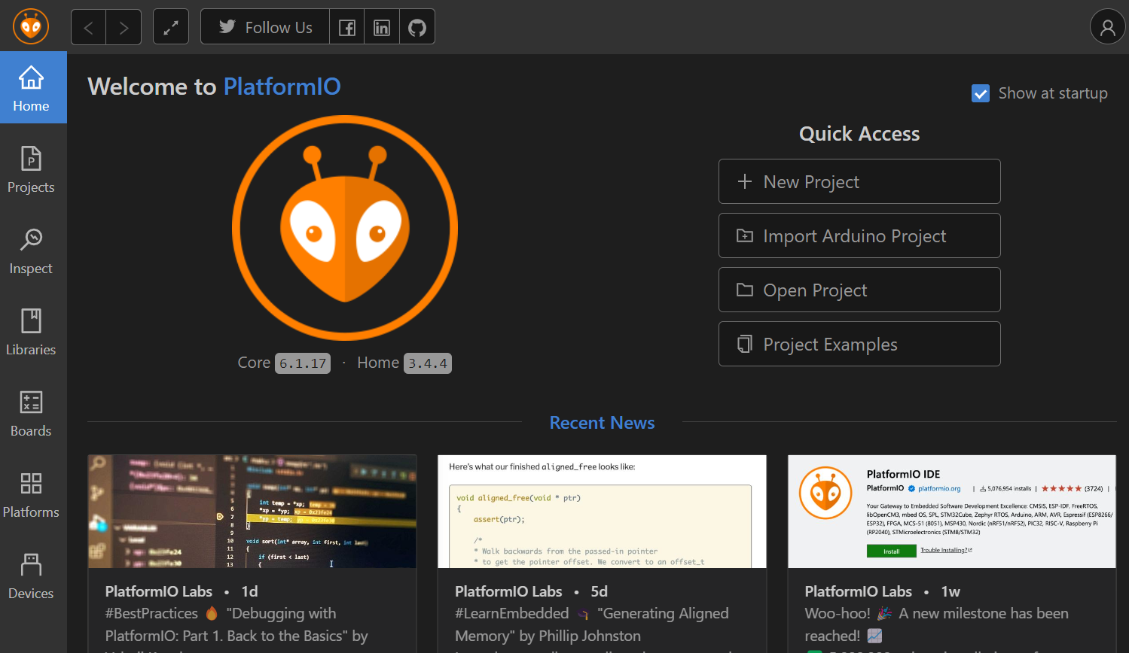

Sesuaikan nama project yang ingin dibuat, pilih Board DOIT ESP32 DEVKIT V1 dan gunakan framework Arduino, setelah itu tekan finish

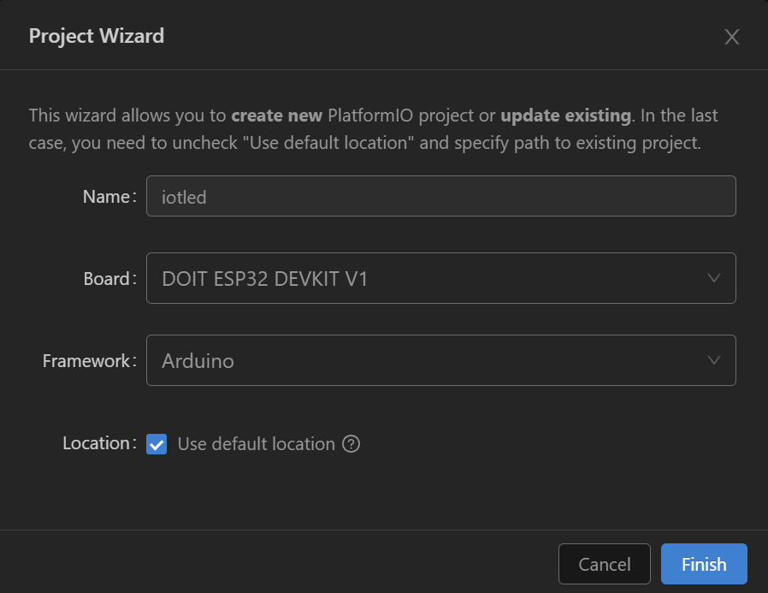

1. Buka situs wokwi dan pilih mikrokontroler ESP32

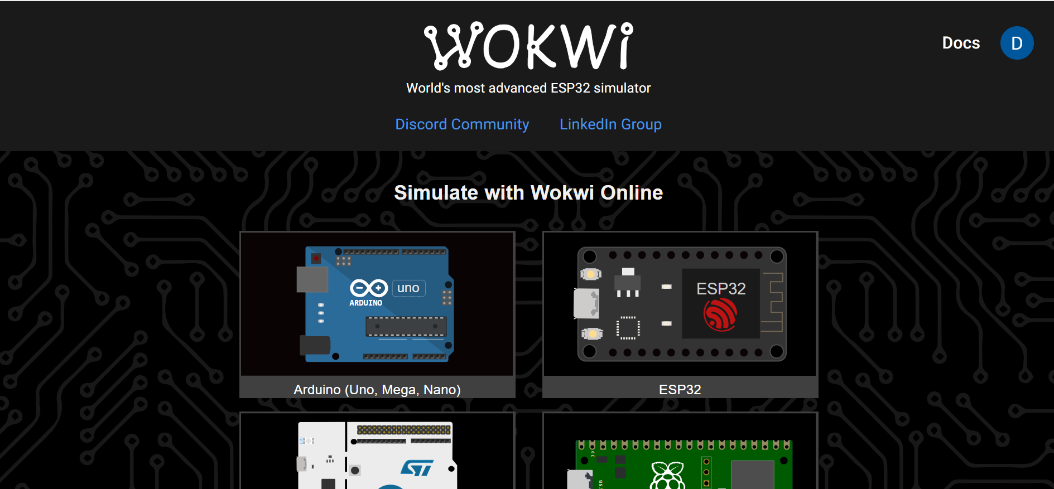

Pilih ESP32 di Starter Templates

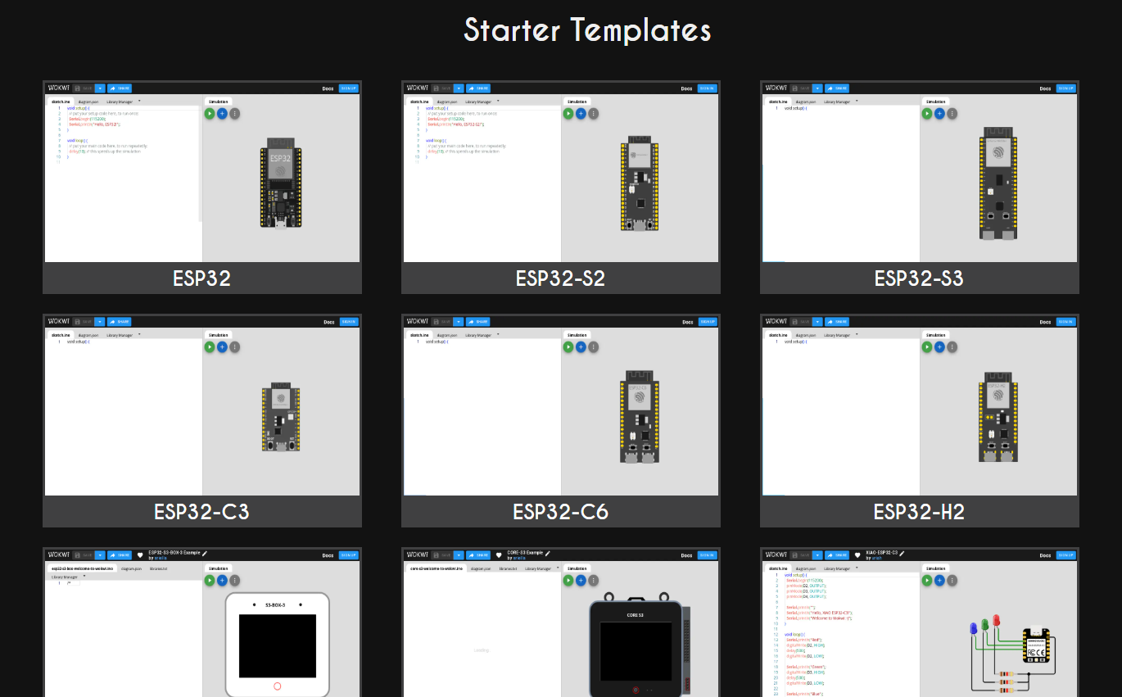

1. Tambahkan LED di bagian simulation

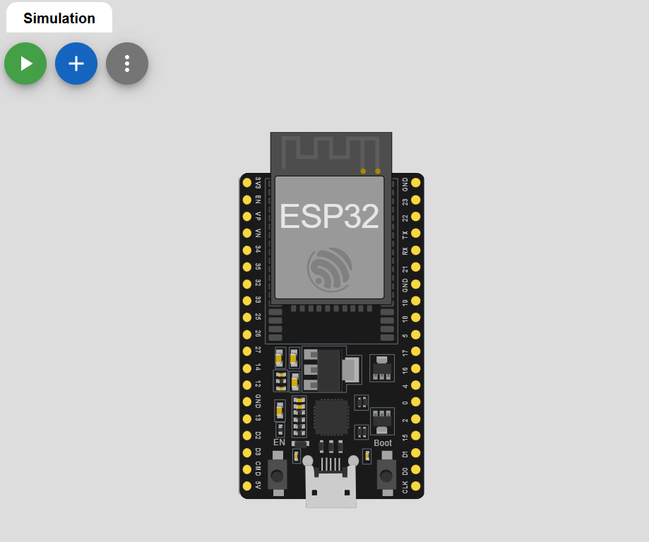

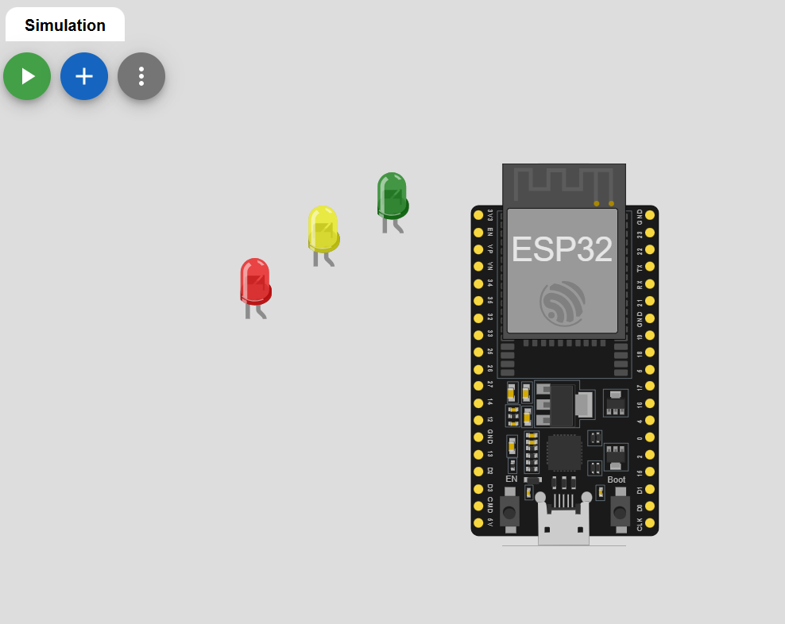

1. Menghubungkan setiap LED ke pin output pada ESP32 untuk menerima sinyal kontrol

LED Merah: Terminal positif dihubungkan ke GPIO 32, terminal negatif ke GND.

LED Kuning: Terminal positif dihubungkan ke GPIO 25, terminal negatif ke GND.

LED Hijau: Terminal positif dihubungkan ke GPIO 14, terminal negatif ke GND.

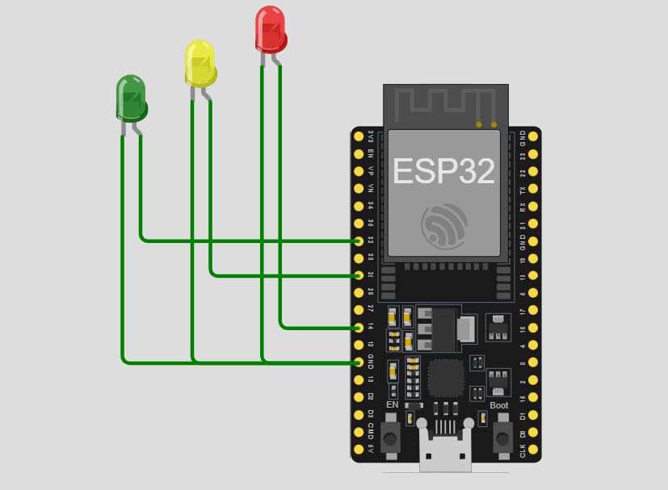

1. Mendeklarasikan Variasi Integer

Deklarasikan atau definisikan variabel integer dengan menempatkan pin-pin lampu. Dalam hal ini lampu 1 ditempatkan pada pin 32, lampu 2 ditempatkan pada pin 25, dan lampu hijau ditempatkan pada pin 14 arduino.

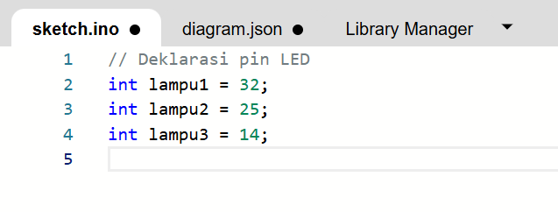

1. Menambahkan fungsi setup

Tambahkan fungsi setup dengan mengatur semua pin lampu sebagai OUTPUT

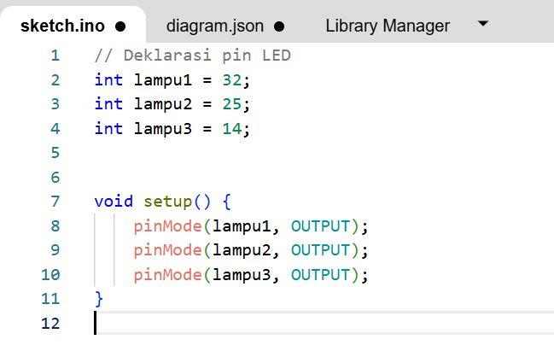

1. Membuat fungsi loop

Pada bagian ini kita akan menyalakan dan mematikan lampu 1, 2, dan 3 sesuai dengan prinsip lampu lalu lintas dengan mengatur waktu suatu lampu akan menyala/hidup atau mati/padam.

* Lampu 1 (Hijau) (GPIO 32) menyala selama 2 detik, lalu mati.
* Lampu 2 (Kuning) (GPIO 25) menyala selama 0,4 detik, lalu mati.
* Lampu 3 (Hijau) (GPIO 14) menyala selama 1 detik, lalu mati.

Proses ini berulang terus menerus

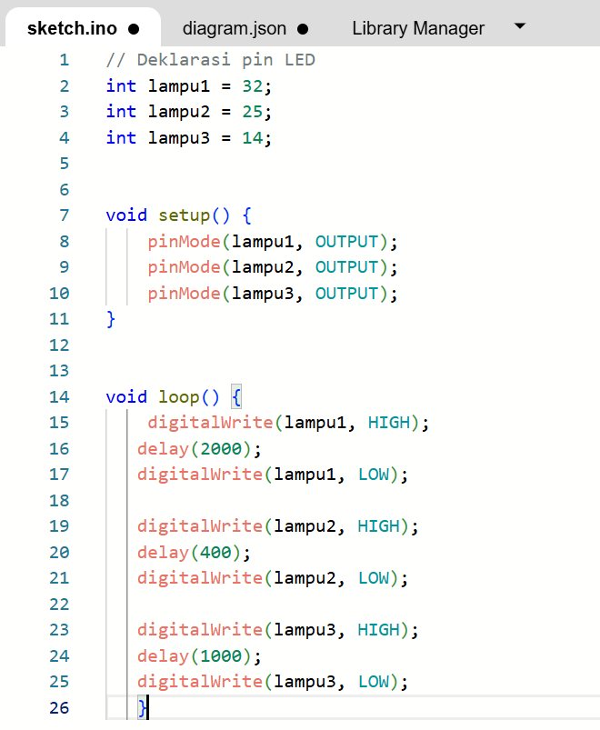

1. Salin kode program yang sudah dibuat di wokwi dan tempelkan ke dalam file main.cpp

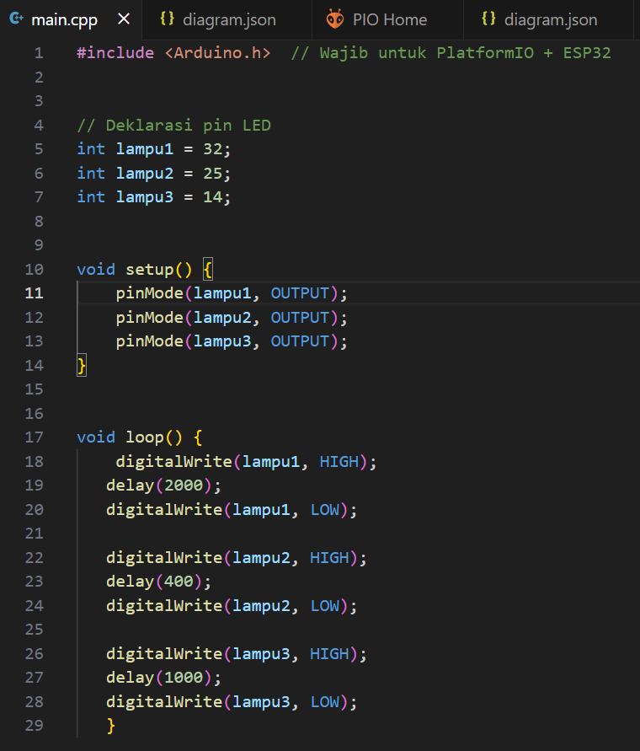

1. **Hasil dan Pembahasan** 
   1. **Hasil Eksperimen**

Setelah implementasi dan pengujian, hasil yang diperoleh adalah sebagai berikut:

* LED menyala sesuai dengan urutan yang telah diprogram (Merah -> Kuning -> Hijau -> Ulangi).
* Mikrokontroler mampu menjalankan instruksi dengan baik tanpa adanya kesalahan dalam eksekusi kode.
* Sistem dapat dikembangkan lebih lanjut dengan menambahkan sensor atau modul komunikasi untuk meningkatkan fungsionalitasnya.

